**Commento del Video sul Secondo Principio della Dinamica**

In altri appunti[1]abbiamo dichiarato che vale la legge:

***a*⃗  α $\frac{F⃗}{m}$ (1)** , con il simbolo “α” che significa “direttamente proporzionale”.

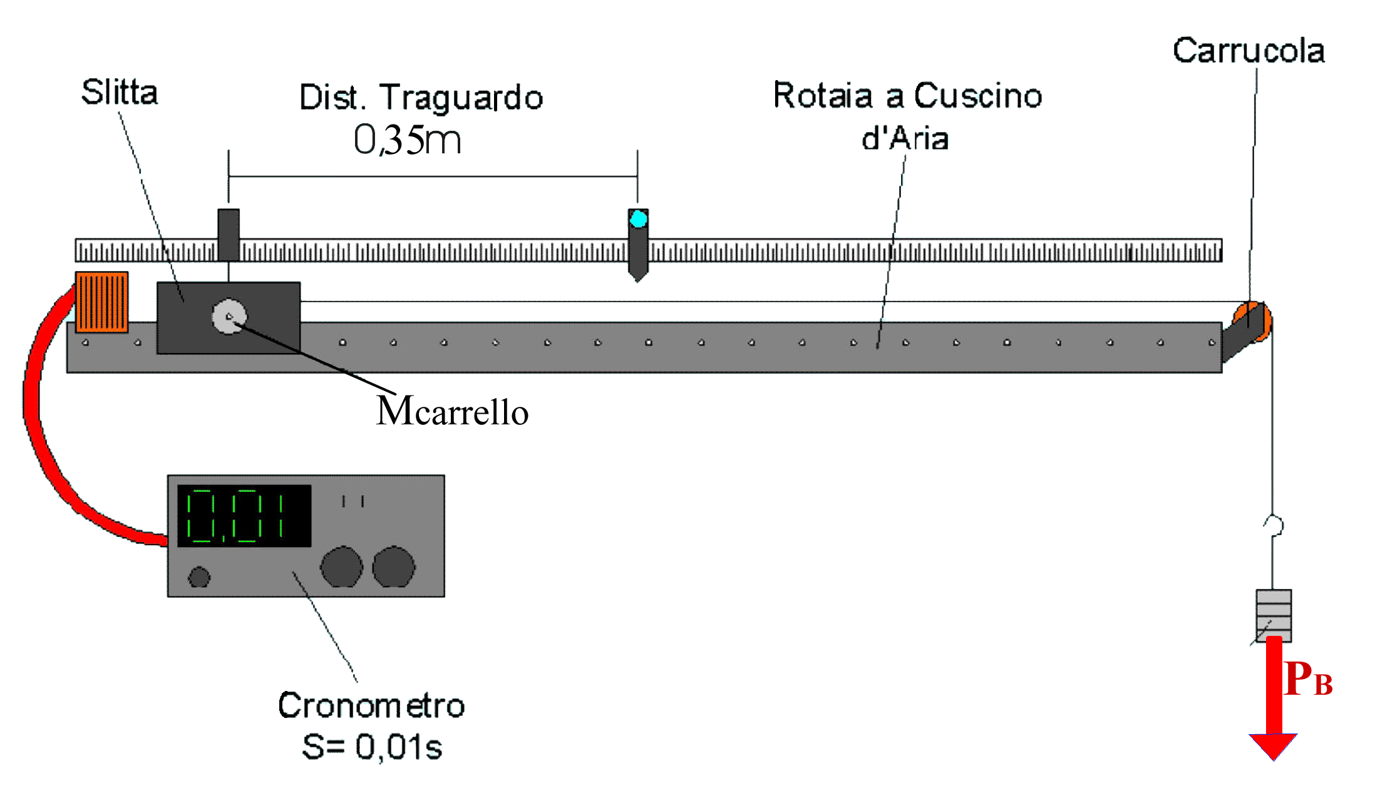L’eq. (1) è nota come **Seconda Legge della Dinamica** ed è una delle leggi più importanti della Fisica in quanto permette di calcolare l’accelerazione e di conseguenza la velocità di un corpo quando è spinto da una forza. L’eq. (1) non è ricavabile con un teorema ma è stata ottenuta sperimentalmente, cioè dopo aver fatto molti esperimenti che hanno dimostrato la sua esattezza.

**Cosa dimostra l’esperimento mostrato nel Video e come esso viene eseguito - riassunto**

Per convincerci della validità dell’eq. (1) abbiamo visto un **Video** (link “[Esperimento che dimostra il Secondo Principio della Dinamica](https://www.youtube.com/watch?v=3PegIXSh-4k)” sul sito “Fisica Facile”) dove alcuni studenti misuravano l’accelerazione impressa ad un carrello (**Mcarrello**) da un pesetto che veniva lasciato cadere (**PB**): la massa carrello+pesetto rappresentava il valore di **m**, cioè la **massa complessiva** che veniva spinta, mentre il peso del pesetto rappresentava la **forza trainante** **F**. Il carrello veniva posto su di una **rotaia** (o **guidovia**) **a cuscino d’aria**, cioè su di una rotaia dentro la quale veniva soffiata dell’area che, uscendo da dei forellini laterali, produceva un cuscino d’aria che solleva di una frazione di millimetro il carrello. Grazie al cuscino d’aria il carrello non strusciava sopra la rotaia, cosicché gli attriti erano quasi del tutto eliminati: così facendo siamo sicuri che l’unica forza che agiva sul carrello era quella del pesetto PB.

In una prima serie di esperimenti veniva cambiata la massa del pesetto lasciando invariata la massa complessiva: veniva calcolata **l’accelerazione risultante** “**a”**: essa risultava essere direttamente proporzionale al peso del pesetto. Nella seconda serie di esperimenti veniva lasciato invariato il peso del pesetto, cioè la forza spingente **F**, ma veniva cambiata la massa **m**: veniva calcolata nuovamente l’accelerazione **a**, che questa volta risultava essere inversamente proporzionale alla massa complessiva carrello+pesetto.

Nelle pagine seguenti vi descrivo con più chiarezza i diversi passi dell’esperimento mostrato nel video, cosicché possiate comprenderlo meglio.

**DESCRIZIONE DELL’ESPERIMENTO DEL VIDEO**

**Scopo dell'esperienza:** Lo scopo dell'esperienza e è quello di verificare la validità del **secondo principio della dinamica**, il quale afferma che:

**l'accelerazione di un punto materiale è direttamente proporzionale alla forza che ne è causa ed inversamente proporzionale alla massa**

**Materiali e strumenti utilizzati**: guidovia a cuscino d'aria , carrello , filo inestensibile , carrucola , fotocellule , elettrocalamita , timer , compressore , asta millimetrata , pesetto porta-pesini (20g), dischetti di massa 10g l’uno. Il disegno dell’esperimento è in fondo alla seconda pagina.

**A parità di massa, accelerazione e forza sono proporzionali**

**Descrizione del procedimento:** L'operatore posizionato il carrello+3 dischetti (**Mcarrello** = 360g) sulla guidovia. Ad esso collega il filo inestensibile che viene fatto girare attorno alla carrucola e al filo viene poi applicato il pesetto di massa 20 g (**MB**). Tale pesetto esercita la propria forza-peso (**PB**) sul carrello (per un pesetto di 20 g la forza-peso esercitata è PB = 0,196 N) ed è quindi causa dell'accelerazione del carrello. La massa totale (**M**) che viene accelerata è data dalla massa del carrello+massa pesetto: M=Mcarrello + MB =360g+20g=380g.

Il carrello è tenuto immobile dall’elettrocalamita. Quando essa viene spenta esso viene messo in moto dalla forza PB del pesetto e arriva alla fotocellula posta ad una distanza di 35 cm dall'inizio (**ΔS**=35cm). L'intervallo di tempo impiegato a percorrere la distanza dalla fotocellula (**Δt**) viene misurato dal timer. La misurazione dell'intervallo di tempo viene ripetuta 5 volte. L'operatore sposta quindi di volta in volta un dischetto (fino ad un numero di 3 dischetti) dal carrello al pesetto B, ed ogni volta effettua 5 volte la misurazione dell'intervallo di tempo. Il fatto di spostare i dischetti dal carrello a PB fa sì che la massa totale M=Mcarrello+MB rimanga costante (M =380g) qualunque sia la forza agente PB.

Svolta questa fase dell'esperimento, possiamo calcolare l'accelerazione tramite la formula inversa della legge oraria del moto uniformemente accelerato. Per ogni massa del pesetto abbiamo ottenuto la media dei 5 valori di tempo Δt misurati, mentre ΔS=0,35m. Il calcolo dell’accelerazione si basa su di una formula che noi abbiamo già dimostrato a lezione: **a=2ΔS/Δt2**. **ATTENZIONE!** Per un qualche strano motivo, i valori calcolati nel video per le prime due misure (PB=20g e PB=30g) sono errati! In Tabella abbiamo riportato i valori corretti calcolati da noi in classe. Per le ultime due misure (PB=40g e PB=50g) non abbiamo le misure dei tempi e perciò ho riportato i valori, probabilmente sprecisi, mostrati nel video. Il grafico dei valori PB – Accelerazione è mostrato accanto.

|  |  |  |
| --- | --- | --- |
| **Pesetto PB** | **Accelerazione a** | Senza nome-1 |
| **20g** | **0,545 m/s2** |
| **30g** | **0,815 m/s2** |
| 40g | 1,032 m/s2  (valore probabilmente spreciso) |
| 50g | 1,289 m/s2  (valore probabilmente spreciso) |
| **Tabella 1** | |
|  |  |

**Conclusione:** dalla Tabella e dal Grafico è evidente che, **a parità di massa, forza ed accelerazione sono direttamente proporzionali**: le lievi discrepanze dalla esatta proporzionalità sono imputabili agli errori di misura. Perciò possiamo affermare che, entro gli errori: se la massa è costante allora **a α F** (il segno **α** significa “direttamente proporzionale”).

**CONSIDERAZIONI SULLA PRIMA PARTE DEL VIDEO**

* Per ogni valore di forza usata (PB) sono fatti 5 lanci e per ognuno di essi è stato misurato il tempo di percorrenza. Perché i valori misurati sono tutti diversi fra loro?
* L’orologio usato possiede una sensibilità di 0,001s (1/1000s). Sarebbe stato utile misurare i tempi con maggior precisione, ad esempio 1/10000s? Sarebbe stato utile misurare i tempi con una precisione inferiore, ad esempio 1/100s?
* Gli studenti hanno eseguito solo 5 lanci (e perciò misurano solo 5 tempi) per ogni valore PB usato e poi hanno fatto la media. Perché come valore più preciso della misura hanno usato proprio la media?
* La media è tanto più precisa quante più misure sono fatte: perché allora gli studenti si sono limitati ad eseguire solo 5 misure per ogni valore di PB?
* Per modificare il valore di forza che agiva sul carrello (cioè, il valore di PB), gli studenti hanno spostato una massa da Mcarrello a PB, cosicché la massa complessiva restasse identica. Come mai hanno agito in questo modo?
* Se devo studiare le relazioni fra tre o più grandezze (ad esempio massa, forza, accelerazione) conviene fare degli esperimenti modificando una grandezza alla volta o più grandezze alla volta? Fai degli esempi che illustrino la tua risposta.
* Abbiamo verificato che i calcoli nel video sono errati! Abbiamo dichiarato che gli studenti hanno commesso una imprecisione nel riportare il loro esperimento che rende praticamente inutile l’utilizzo delle ultime due loro misure: quale? Cosa ci insegna questo fatto?

**A parità di forza, accelerazione e massa sono inversamente proporzionali**

**Descrizione del procedimento:** l'operatore lascia questa volta costante la Forza(la forza-peso dei pesetti corrispondente a 20 g = 0,196N) mentre cambia più volte la massa del carrello, misurando ogni volta l’accelerazione.

Nella prima serie di misure la massa del carrello è di 260g (partendo da una massa iniziale di 210g + 50g dei pesetti) per una massa complessiva MTOT = Mcarrello+MB = 260g+20g = 280g. La misura è eseguita come nel primo caso, con ΔS=0,35m e Δt misurato 5volte, facendone poi la media. Infine è calcolata l’accelerazione. Dopodiché, le serie di misure sono ripetute altre tre volte, aumentando via via la massa del carrello, lasciando invariata quella del pesetto. Per ogni massa l’accelerazione viene calcolata come in precedenza.

I valori ottenuti sono mostrati nella Tabella2 sottostante e nel Grafico accanto: anche in questo caso i valori calcolati nel video per le prime due misure (MTOT=290g e MTOT=310g) sono errati! In Tabella abbiamo riportato i valori corretti calcolati da noi in classe; per le ultime due misure (MTOT=340g e MTOT=370g) non abbiamo le misure dei tempi e perciò ho riportato i valori, probabilmente sprecisi, mostrati nel video.

Bisogna però tener conto che il grafico della proporzionalità inversa non è quello di una retta (infatti, è quello di un’iperbole equilatera): affinché il grafico sia una retta bisogna usare non la massa MTOT del carrello ma il suo reciproco 1/MTOT (in pratica: se l’accelerazione è inversamente proporzionale ad MTOT allora è direttamente proporzionale al reciproco 1/MTOT).

|  |  |  |  |  |  |  |  |
| --- | --- | --- | --- | --- | --- | --- | --- |
| **MTOT** | | **1/MTOT** | **Accelerazione a** | | Senza nome-2 | | |
| **280g** | | **3,57 kg-1** | **0,754 m/s2** | |
| **310g** | | **3,23 kg-1** | **0,680 m/s2** | |
| **340g** | | **2,94 kg-1** | **0,613 m/s2** | |
| **370g** | | **2,70 kg-1** | **0,560 m/s2** | |
| **Tabella 2** | | | | |
|  | |  |  | |
|  | |  |  | |
|  |  | | |  | |  |

**Conclusione:** dai dati si ricava che, entro gli errori, **a parità di forza, massa e accelerazione sono inversamente proporzionali** (accelerazione e 1/massa sono direttamente proporzionali) e quindi è dimostrato che massa e accelerazione sono legate da un rapporto di proporzionalità inversa: se la forza è costante allora **a α 1/MTOT**

**CONSIDERAZIONI SULLA SECONDA PARTE DEL VIDEO**

Le considerazioni riguardanti la prima parte del video sono applicabili anche alla seconda parte –con l’eccezione della quinta “Per modificare il valore di forza…”-. Per la seconda parte del video è necessario però fare due altre considerazioni:

* Per misurare la relazione fra accelerazione e massa sono stati aggiunti dei pesi alla massa del carrello. Però le misure ottenute non sono molto significative: come mai? Cosa avrebbero dovuto fare gli studenti per scoprire più chiaramente qual è la relazione fra massa ed accelerazione?
* Sarebbe stato più opportuno fare una serie di esperimenti dove massa e forza venivano cambiate contemporaneamente? Come mai?

**Tutte le considerazioni espresse sul video sono state basate sul confrontare e commentare i numeri delle misure effettuate. E’ un caso?**

**Secondo Principio della Dinamica: formula finale**

Le due serie di esperimenti hanno perciò dimostrato che:

**a α F , massa costante (2)**

**a α 1/MTOT , forza costante (3)**

Mettendo insieme la eq. (2) e la eq. (3) otteniamo un’unica equazione:

***a*⃗  α $\frac{F⃗}{M}$**

che è proprio l’equazione (1) che volevamo dimostrare.

1. Negli appunti “IL SECONDO PRINCIPIO DELLA DINAMICA”, eq. (1)